Lernstandserfassung Rechtschreibung Ende 2. / Anfang 3. Klasse
Folgende Inhalte werden überprüft:
- Lautunterscheidung: b/p d/t s/z g/k
- Buchstabenverbindungen: pf sch tsch ng nk eu ei st sp qu ch
- r am Wortende
- lautgetreues Schreiben
- Gross-/Kleinschreibung
Durchführung:
Die Schülerinnen und Schüler dürfen die Wörter vorgängig nicht üben. Die ersten sechs Wörter werden diktiert. Die Bilder sollen helfen, sich an die Wörter zu erinnern. Auf diese Weise können die Lernenden in ihrem eigenen Tempo schreiben. Die Kinder dürfen nachfragen, wenn sie ein Wort vergessen haben. Wenn ein Kind alle Wörter der Spalte geschrieben und überprüft hat, kann als Zwischenarbeit das Muster fortgesetzt werden.
Anschliessend folgen die Wörter der zweiten Spalte.
Wörter:
Wort | Inhalte Rechtschreibung
baden | b/p d/t
die Räder | ä/e* d/t r am Wortende
die Tulpe | d/t b/p
hüpfen | ü pf
streiten | st ei d/t
die Löcher | ö ch r am Wortende
das Feuer | eu r am Wortende
klatschen | tsch
bequem | b/p qu
springen | sp ng
geizig | ei s/z g/k
das Geschenk | sch nk
* = in der 2. Klasse meistens noch nicht vertieft behandelt
Auswertung:
Klassenübersicht zum Ankreuzen der fehlerhaften Stellen. Pro Fehler bei lautgetreuer Schreibweise und Gross-/Kleinschreibung einen Strich machen.
Lernstandserfassung Rechtschreibung | Datum: |  | Name:

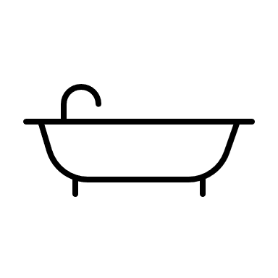
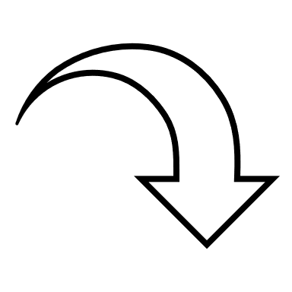
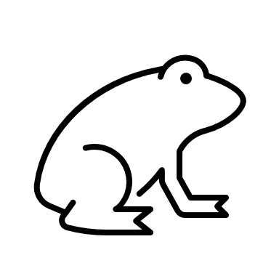
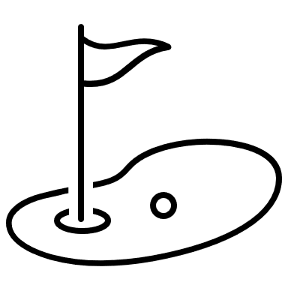
Wenn du alle Wörter geschrieben und noch einmal kontrolliert hast, setze folgendes Muster fort:

Lernstandserfassung Rechtschreibung Anfang 3. Klasse - Auswertung Klassenübersicht (Fehlerhafte Stellen: )
Name | b/p | d/t | s/z | g/k | pf | st/sp | ei | ch | eu | tsch | sch | qu | ng | nk | ä ö ü | r am Ende | laut- getreu | gross / klein

